Hà Nội, ngày 10 tháng 10 năm 2026
BÁO CÁO TÓM TẮT KẾT QUẢ NGHIÊN CỨU
Kỳ thị nơi làm việc và sức khỏe tâm thần của người lao động LGBT tại Việt Nam
Kính gửi: Giảng viên hướng dẫn
Người thực hiện: ....................................................................

1. Câu hỏi nghiên cứu, dữ liệu và phương pháp

1.1. Câu hỏi nghiên cứu
Nghiên cứu xem xét liệu, trong nhóm người lao động LGBT tại Việt Nam, tần suất kỳ thị thể hiện tại nơi làm việc có liên hệ với mức độ triệu chứng lo âu và trầm cảm hay không, sau khi điều chỉnh các đặc điểm có trước phơi nhiễm. Nghiên cứu sử dụng thiết kế cắt ngang. Số liệu trong báo cáo lấy từ lần chạy Stata ngày 10/10/2026; mọi ước lượng không phụ thuộc vào số ngẫu nhiên đều khớp với bản tái lập độc lập bằng Python.

1.2. Mẫu nghiên cứu
Từ 850 phiếu nhận được, 727 người đủ điều kiện và 640 người phân loại được theo câu tự nhận diện LGBT. Mẫu ước lượng chính gồm 256 người lao động LGBT có đủ điểm PHQ-4, chỉ số kỳ thị và các đặc điểm có trước phơi nhiễm (Bảng 1).
Bảng 1. Quá trình hình thành mẫu phân tích
Bước | Non-LGBT | LGBT | Tổng
Phiếu nhận được |  |  | 850
Đủ điều kiện (từ 18 tuổi, có việc làm chính) |  |  | 727
Phân loại được theo câu tự nhận diện | 340 | 300 | 640
Có đủ điểm PHQ-4 | 323 | 278 | 601
Mẫu chính: đủ PHQ-4 và chỉ số kỳ thị |  | 278
Mẫu ước lượng: đủ X^{D}, quy tắc chính |  | 256
Mẫu ước lượng: đủ X^{D}, quy tắc thay thế |  | 247
Mẫu E5: có điểm thực thi DEI |  | 243
Ghi chú. Quy tắc chính coi phương án “không muốn trả lời” ở các biến kiểm soát là một nhóm riêng; quy tắc thay thế coi đó là giá trị thiếu.

1.3. Thước đo và mô hình
Triệu chứng lo âu và trầm cảm trong hai tuần gần nhất được đo bằng PHQ-4 (0–12 điểm), gồm hai thang con GAD-2 (lo âu) và PHQ-2 (trầm cảm), mỗi thang 0–6 điểm. Ngưỡng 6 điểm của PHQ-4 chỉ được dùng để mô tả tỷ lệ vượt ngưỡng sàng lọc, không mang ý nghĩa chẩn đoán. Chỉ số kỳ thị S là trung bình tần suất của bảy tình huống kỳ thị tại nơi làm việc trong 12 tháng, từ 0 (không bao giờ) đến 4 (rất thường xuyên).
Mô hình chính là hồi quy OLS với sai số chuẩn HC3, điều chỉnh các đặc điểm có trước phơi nhiễm (X^{D}): nhóm tuổi, giới tính khi sinh, học vấn, tình trạng quan hệ và địa bàn làm việc. Đại lượng ước lượng η là chênh lệch điểm triệu chứng trung bình giữa hai người lao động LGBT có chỉ số kỳ thị chênh nhau một đơn vị nhưng giống nhau về các đặc điểm này. Giá trị p của H2a, H2b và H3 được hiệu chỉnh theo Holm; của E2 và E4 theo Benjamini-Hochberg. Khi khoảng tin cậy 95% (KTC 95%) chứa cả 0 và những giá trị có ý nghĩa thực tiễn, kết quả được kết luận là chưa xác định.
Một đơn vị S tương ứng với việc cả bảy tình huống cùng tăng một bậc tần suất, lớn hơn nhiều so với phân bố thực tế của mẫu (độ lệch chuẩn 0,48; trung vị 0,14). Vì vậy, bên cạnh hệ số trên một đơn vị S, báo cáo trình bày thêm hệ số trên một độ lệch chuẩn của S. Bảng 2 mô tả các biến nghiên cứu.
Bảng 2. Thống kê mô tả các biến nghiên cứu trong mẫu ước lượng
Biến | n | Trung bình | Độ lệch chuẩn | Trung vị | Khoảng quan sát
PHQ-4 | 256 | 3,30 | 3,19 | 3,00 | 0–12
GAD-2 | 256 | 1,60 | 1,66 | 1,00 | 0–6
PHQ-2 | 256 | 1,70 | 1,79 | 1,00 | 0–6
Chỉ số kỳ thị S | 256 | 0,33 | 0,48 | 0,14 | 0–2,86
Che giấu danh tính C | 254 | 2,93 | 1,14 | 3,00 | 1–5
Thực thi DEI được cảm nhận Q | 243 | 3,35 | 0,78 | 3,33 | 1–5
Ghi chú. 21,5% người trong mẫu có điểm PHQ-4 từ 6 trở lên; 55,1% gặp ít nhất một trong bảy tình huống kỳ thị. Hệ số tương quan giữa S và PHQ-4 là r = 0,23.

2. Kết quả kiểm định giả thuyết
Ba trong bốn giả thuyết được ủng hộ. Chỉ số kỳ thị liên hệ đồng biến với điểm PHQ-4 (H1), với điểm lo âu (H2a) và với điểm trầm cảm (H2b). Giả thuyết về đường dẫn qua che giấu danh tính (H3) không được ủng hộ (Bảng 3).
Bảng 3. Kết quả kiểm định các giả thuyết H1–H3
Giả thuyết | Biến phụ thuộc | Hệ số trên 1 đơn vị S [KTC 95%] | Hệ số trên 1 ĐLC của S [KTC 95%] | p | Kết luận
H1 | PHQ-4 | 1,72 [0,74; 2,69] | 0,82 [0,35; 1,28] | < 0,001 | Được ủng hộ
H2a | GAD-2 | 0,75 [0,24; 1,26] | 0,36 [0,11; 0,60] | 0,009ª | Được ủng hộ
H2b | PHQ-2 | 0,97 [0,44; 1,49] | 0,46 [0,21; 0,71] | 0,001ª | Được ủng hộ
H3 | Đường dẫn qua che giấu danh tính | a = 0,25 [−0,08; 0,59]; b = 0,31 [−0,06; 0,68] | Không áp dụng | 0,140^{a, b} | Không được ủng hộ
Ghi chú. n = 256 (H3: n = 254). Hồi quy OLS, sai số chuẩn HC3, điều chỉnh X^{D}. ĐLC: độ lệch chuẩn. a: hệ số của S đối với điểm che giấu C; b: hệ số của C đối với PHQ-4 khi giữ nguyên S. ª Giá trị p hiệu chỉnh Holm. ^{b} Kiểm định giao-hợp: giá trị p lớn hơn trong hai nhánh a và b.

2.1. Giả thuyết H1
Với cùng đặc điểm có trước phơi nhiễm, chênh lệch một độ lệch chuẩn của chỉ số kỳ thị đi kèm điểm PHQ-4 cao hơn 0,82 điểm, tương đương 0,26 độ lệch chuẩn của PHQ-4. Đây là mức liên hệ nhỏ đến vừa. Trên thang 12 điểm, mức chênh này gần bằng việc một triệu chứng tăng thêm một bậc, chẳng hạn từ “không ngày nào” lên “vài ngày”.
Hệ số trên một đơn vị S (1,72) vượt ngưỡng hiệu ứng nhỏ nhất có ý nghĩa đã xác định trước là 1,0 điểm. Tuy nhiên, cận dưới của khoảng tin cậy 90% là 0,90. Theo quy tắc quyết định đã chốt, kết luận là có mối liên hệ dương, chưa khẳng định được mối liên hệ vượt ngưỡng này. Kết quả ổn định khi điều chỉnh thêm đặc điểm công việc (1,93 [0,65; 3,21]; n = 225) và khi coi “không muốn trả lời” là giá trị thiếu (1,79 [0,79; 2,78]; n = 247).

2.2. Giả thuyết H2a và H2b
Kỳ thị đi kèm điểm cao hơn ở cả thang lo âu và thang trầm cảm, và cả hai kết quả vẫn có ý nghĩa sau hiệu chỉnh Holm. Hiệu giữa hai hệ số (GAD-2 trừ PHQ-2) là −0,22 [−0,55; 0,12]. Dữ liệu vì vậy không cho phép kết luận kỳ thị liên hệ mạnh hơn với chiều triệu chứng nào.

2.3. Giả thuyết H3
Cả hai nhánh của đường dẫn đều mang dấu dương, nhưng khoảng tin cậy của cả hai đều chứa 0 và cả những giá trị đáng kể. Kết quả này là chưa xác định: dữ liệu không ủng hộ đường dẫn qua che giấu danh tính, nhưng cũng không cho thấy che giấu không có vai trò. Khi đưa điểm che giấu vào mô hình, hệ số của kỳ thị hầu như không đổi (1,88 [0,85; 2,90]); tích a × b ước lượng bằng bootstrap là 0,08 [−0,03; 0,25].

3. Phân tích thăm dò
Các phân tích E1–E5 mang tính thăm dò. Kết quả được dùng để mô tả thêm, không dùng để củng cố kết luận về các giả thuyết. Bảng 4 trình bày các hệ số; Bảng 5 mô tả điểm PHQ-4 theo nhóm.
Bảng 4. Kết quả các phân tích thăm dò (biến phụ thuộc: PHQ-4)
Phân tích và nội dung | n | Hệ số [KTC 95%] | p | p (BH)
E1. Mức phơi nhiễm (so với chưa gặp kỳ thị)
Gặp ít | 256 | 0,90 [0,02; 1,77] | 0,044
Gặp nhiều | 256 | 2,21 [1,16; 3,27] | < 0,001
E2. Từng tình huống (đã gặp ít nhất một lần)
1. Câu đùa, bình luận xúc phạm | 252 | 1,56 [0,66; 2,46] | 0,001 | 0,003
2. Câu hỏi riêng tư không mong muốn | 246 | 1,77 [0,85; 2,69] | < 0,001 | 0,001
3. Tiết lộ hoặc đe dọa tiết lộ danh tính | 239 | 0,57 [−0,63; 1,78] | 0,351 | 0,434
4. Bị loại khỏi đào tạo, phát triển nghề nghiệp |  | Không ước lượng
5. Đánh giá, lương, thăng tiến không công bằng | 223 | 0,83 [−0,99; 2,65] | 0,372 | 0,434
6. Bị phân công công việc bất lợi | 240 | 0,97 [−0,53; 2,48] | 0,204 | 0,357
7. Áp lực tuân theo khuôn mẫu giới | 240 | 1,16 [−0,15; 2,48] | 0,082 | 0,192
8. Khó dùng tên gọi, đại từ, trang phục phù hợp | 199 | 0,36 [−2,05; 2,77] | 0,768 | 0,768
E2. Đối chiếu hai nhóm tình huống
Nhóm sự kiện (1, 2, 3, 7) | 255 | 1,21 [0,45; 1,98] | 0,002
Nhóm cần quy kết nguyên nhân (5, 6) | 255 | 0,18 [−0,85; 1,20] | 0,733
Hiệu (quy kết trừ sự kiện) | 255 | −1,03 [−2,55; 0,49] | 0,181
E4. Tương tác với S
Nữ khi sinh (so với nam) | 256 | 1,10 [−0,85; 3,05] | 0,268 | 0,402
Đồng tính nữ (so với song tính, toàn tính) | 231 | −0,91 [−3,26; 1,44] | 0,447 | 0,447
Đồng tính nam (so với song tính, toàn tính) | 231 | −1,36 [−3,59; 0,88] | 0,232 | 0,402
E5. Thực thi DEI được cảm nhận
Tương tác S × Q | 243 | −1,19 [−2,63; 0,25] | 0,106
Ghi chú. Mọi mô hình điều chỉnh X^{D} và dùng sai số chuẩn HC3. p (BH): giá trị p hiệu chỉnh Benjamini-Hochberg trong họ E2 và trong họ E4. Tình huống 4 không được ước lượng vì có dưới 10 người gặp.
Mối liên hệ rõ nhất ở câu đùa xúc phạm và câu hỏi riêng tư không mong muốn, cũng là hai tình huống phổ biến nhất. Hệ số của các tình huống còn lại đều dương nhưng chưa xác định, chủ yếu do số người gặp ít. Ở phép đối chiếu, hệ số của nhóm tình huống cần quy kết nguyên nhân nhỏ hơn, nhưng hiệu giữa hai nhóm có khoảng tin cậy chứa 0, nên không thể kết luận hai nhóm khác nhau. Các tương tác ở E4 và E5 có khoảng tin cậy rộng; vì vậy chưa xác định được mối liên hệ có khác nhau giữa các nhóm, hay theo mức thực thi DEI, hay không.
Bảng 5. Điểm PHQ-4 theo nhóm (E3, chỉ mô tả)
Nhóm | n | Trung bình | Độ lệch chuẩn | Từ 6 điểm trở lên (%)
Non-LGBT | 323 | 3,27 | 3,07 | 22,9
LGBT, chưa gặp tình huống kỳ thị nào | 125 | 2,58 | 2,85 | 14,4
LGBT, gặp ít nhất một tình huống | 153 | 4,12 | 3,42 | 30,7
LGBT, toàn bộ mẫu chính | 278 | 3,43 | 3,26 | 23,4
Ghi chú. Không kiểm định thống kê giữa các nhóm.
Trong mẫu này, điểm trung bình của nhóm LGBT nói chung (3,43) gần bằng nhóm non-LGBT (3,27). Phép so sánh chỉ mang tính mô tả, vì hai nhóm được tiếp cận qua các kênh tuyển mẫu khác nhau và nhóm non-LGBT không được hỏi về trải nghiệm kỳ thị.

4. Độ bền và độ nhạy của kết quả chính
Hình 1 trình bày hệ số của chỉ số kỳ thị trong mô hình chính, chín kiểm tra độ bền đã xác định trước và bốn mô hình bổ sung sau khi có kết quả. Mười ba ước lượng nằm trong khoảng 1,53–1,93 và đều có khoảng tin cậy loại trừ 0. Ước lượng không điều chỉnh (1,53) nhỏ hơn ước lượng chính, cho thấy các đặc điểm có trước phơi nhiễm không giải thích được mối liên hệ.
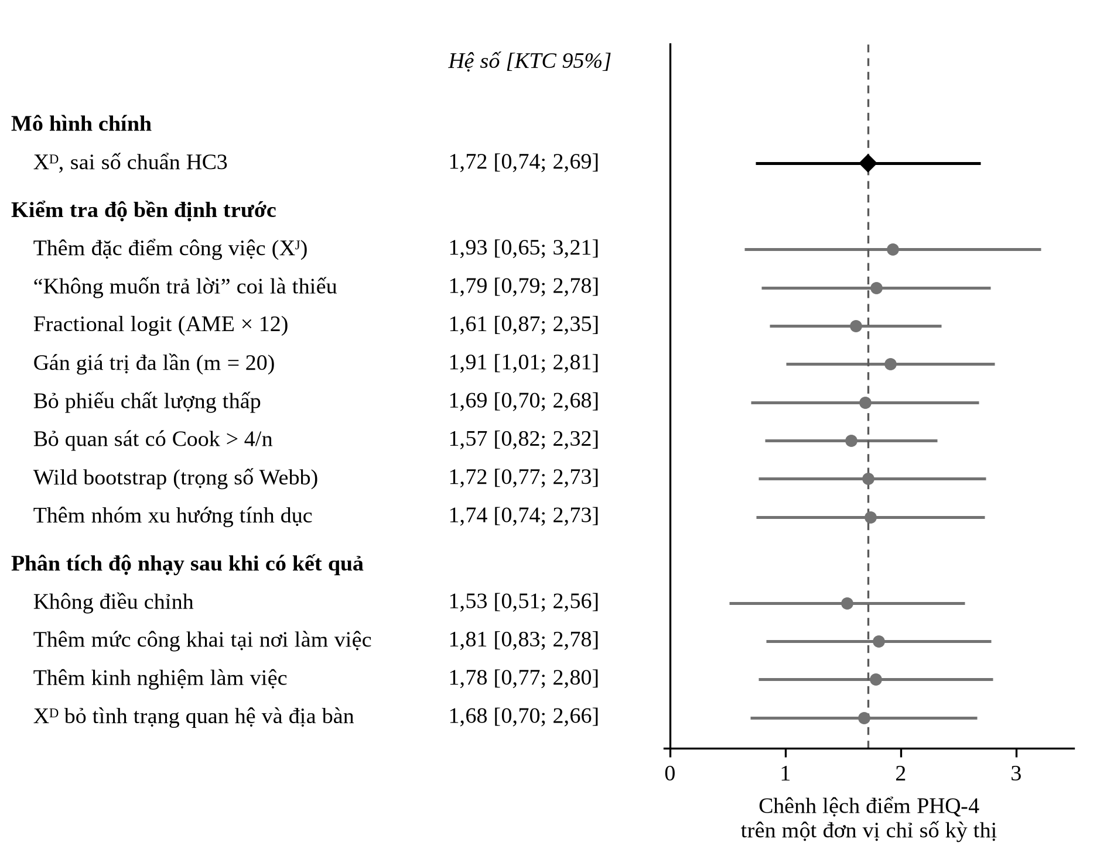
Hình 1. Hệ số của chỉ số kỳ thị đối với PHQ-4 qua các kiểm tra độ bền và độ nhạy
Ghi chú. Điểm là hệ số ước lượng, đoạn thẳng là khoảng tin cậy 95%; đường nét đứt là ước lượng của mô hình chính. Nhóm thứ ba gồm các mô hình bổ sung sau khi đã có kết quả chính. Số quan sát từ 225 đến 300.
Hai kiểm tra không thể hiện trên Hình 1 vì khác thang đo. Spline bậc ba không cho thấy quan hệ phi tuyến (p = 0,231). Khi tách S thành hai thành phần “có gặp hay không” và “cường độ ở người đã gặp”, mỗi thành phần riêng đều có khoảng tin cậy chứa 0 (0,75 [−0,27; 1,76] và 1,22 [−0,07; 2,50]), nên dữ liệu chưa phân biệt được hai thành phần này.
Đường cong đặc tả gồm 32 cách phân tích (Hình 2). Cả 32 ước lượng đều dương, quy đổi từ 0,65 đến 1,11 điểm PHQ-4 trên một độ lệch chuẩn; 29 ước lượng có khoảng tin cậy loại trừ 0. Ba ngoại lệ đều kết hợp hai lựa chọn: chỉ giữ người trả lời đủ bảy tình huống và điều chỉnh thêm đặc điểm công việc, khiến mẫu chỉ còn 118–136 người.
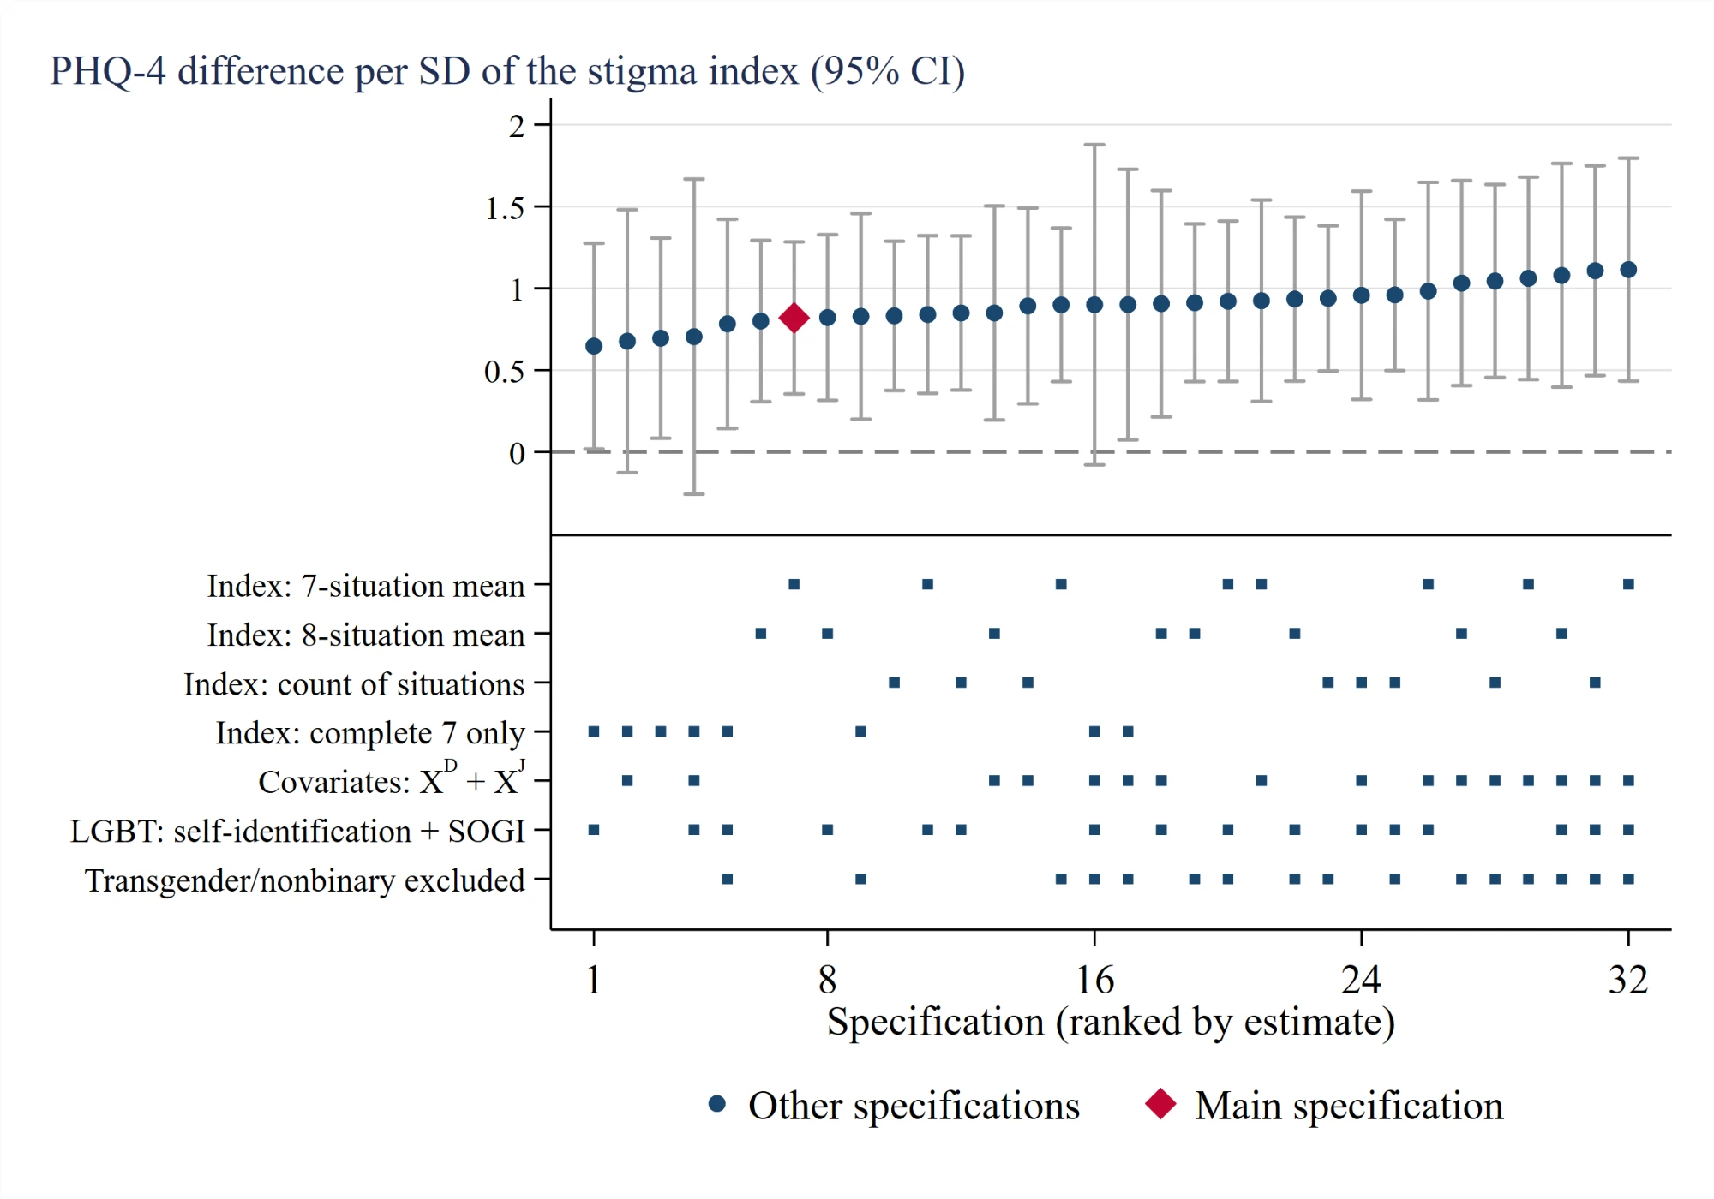
Hình 2. Đường cong đặc tả của mối liên hệ giữa chỉ số kỳ thị và PHQ-4
Ghi chú. Phần trên: hệ số trên một độ lệch chuẩn của chỉ số kỳ thị và khoảng tin cậy 95%, xếp theo độ lớn; hình thoi là mô hình chính. Phần dưới: các lựa chọn phân tích của từng cách. Hình xuất từ Stata, giữ nhãn tiếng Anh như trong bài báo.
Theo phân tích độ nhạy của Cinelli và Hazlett (2020), một yếu tố gây nhiễu chưa đo phải giải thích ít nhất 23,7% phần biến thiên còn lại của cả chỉ số kỳ thị và PHQ-4 thì mới đưa ước lượng về 0, và 13,4% thì mới làm khoảng tin cậy chứa 0. Để so sánh, học vấn chỉ giải thích 0,9% phần biến thiên còn lại của chỉ số kỳ thị và 2,4% của PHQ-4; một yếu tố mạnh gấp ba lần học vấn vẫn để lại hệ số 1,42 [0,63; 2,20]. Kết quả này không loại trừ được những yếu tố mạnh hơn nhiều, chẳng hạn sự từ chối của gia đình.

5. Kết luận và giới hạn
Trong mẫu người lao động LGBT này, những người gặp kỳ thị tại nơi làm việc nhiều hơn cũng báo cáo nhiều triệu chứng lo âu và trầm cảm hơn. Mức liên hệ nhỏ đến vừa, ổn định qua các kiểm tra độ bền và không được giải thích bởi các đặc điểm đã đo. Mối liên hệ rõ nhất ở các hành vi giữa người với người, như câu đùa xúc phạm và câu hỏi riêng tư, là những hành vi Bộ luật Lao động hiện chưa điều chỉnh. Dữ liệu không xác nhận đường dẫn qua che giấu danh tính và chưa cho biết mối liên hệ có khác nhau giữa các nhóm hay không.
Các kết quả cần được đọc trong một số giới hạn. Thứ nhất, thiết kế cắt ngang và tự báo cáo không xác lập được chiều nhân quả; phần câu hỏi về kỳ thị đặt ngay trước PHQ-4, nên cách nhớ lại và thứ tự câu hỏi có thể góp phần vào mối liên hệ. Thứ hai, mẫu thuận tiện tập trung ở đô thị và người có học vấn cao, và không bao gồm người đã rời bỏ công việc. Thứ ba, thang đo kỳ thị do nhóm nghiên cứu xây dựng và bản PHQ-4 tiếng Việt chưa được thẩm định. Thứ tư, nhóm chuyển giới và phi nhị nguyên chỉ có 13 người nên không được phân tích riêng. Cuối cùng, kế hoạch phân tích được chốt trước khi ước lượng nhưng được đăng ký sau, nên nghiên cứu được trình bày như một nghiên cứu khám phá.

6. Các nội dung đề nghị giảng viên cho ý kiến
Trước khi chỉnh sửa bài báo, nhóm nghiên cứu đề nghị giảng viên cho ý kiến về bốn nội dung sau.
(1) Cách trình bày độ lớn của mối liên hệ: “0,82 điểm PHQ-4 trên một độ lệch chuẩn của chỉ số kỳ thị, mức nhỏ đến vừa”, không mô tả là mối liên hệ lớn hay có ý nghĩa lâm sàng.
(2) Cách trình bày kết quả E3: nhóm LGBT nói chung không có điểm PHQ-4 cao hơn nhóm non-LGBT (3,43 so với 3,27). Nhóm đề xuất nêu rõ kết quả này trong bài và giải thích bằng khác biệt về kênh tuyển mẫu, không kiểm định thống kê.
(3) Việc đưa bốn mô hình độ nhạy bổ sung sau khi có kết quả (hệ số từ 1,53 đến 1,81) vào phụ lục, kèm ghi chú rõ đây là phân tích thực hiện sau khi có kết quả chính.
(4) Tiêu đề bài báo: giữ câu hỏi “Pathology or Prejudice?” và đổi phụ đề thành “A Within-Group Test of Workplace Stigma and Anxiety and Depressive Symptoms among LGBT Workers in Vietnam”.
Mọi thay đổi về phân tích sau khi thống nhất sẽ được ghi vào nhật ký điều chỉnh kế hoạch trước khi chạy lại mô hình.

